ТЕХНИЧЕСКИ УНИВЕРСИТЕТ
Факултет по електроника и автоматика
КУРСОВА РАБОТА
по
Сигнали и Системи
Тема: Корелационни функции на аналогови непериодични сигнали
Изготвил: ......................................
Специалност: ..................................
Фак. №: ..........................................
Група: ............................................

Оценка: ................. Проверил: .................

Задание
Дадени са следните аналогови непериодични сигнали:
S₁(t) = A₁ · exp(-a₁ · t), t ≥ 0
S₂(t) = A₂ · exp(-a₂ · t), t ≥ 0
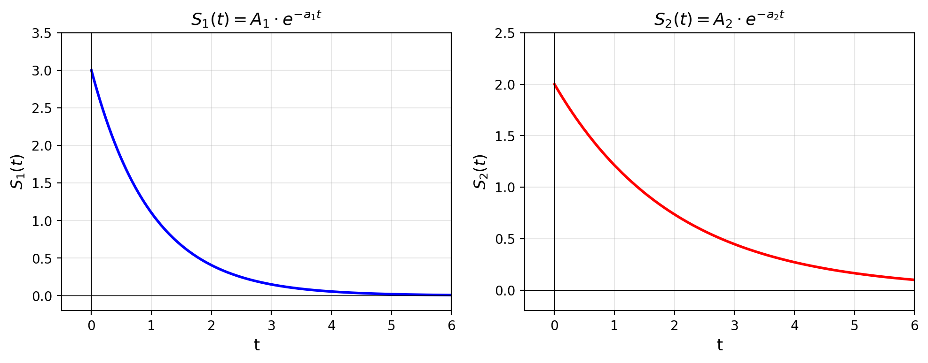

а) Да се определи изразът за автокорелационната функция на първия сигнал.
б) Да се определи изразът за автокорелационната функция на втория сигнал.
в) Да се определи изразът за взаимнокорелационната функция на двата сигнала, ако сигналът който се измества във времето е първият сигнал.
г) Да се начертаят графично получените корелационни функции.

Решение
1. Използвани математически зависимости
Автокорелационна функция на енергиен сигнал s(t):
Rss(τ) = ∫₋∞^∞ s(t) · s(t + τ) dt
Взаимнокорелационна функция на два енергийни сигнала:
R₂₁(τ) = ∫₋∞^∞ s₂(t) · s₁(t + τ) dt
където τ е времевото изместване, а s₁ е сигналът, който се измества.
Основен интеграл, използван в решението:
∫₀^∞ e^(-αt) dt = 1/α, α > 0
∫_a^∞ e^(-αt) dt = e^(-αa) / α, α > 0
2. Задача а) — Автокорелационна функция на S₁(t)
Даден е сигналът:
S₁(t) = A₁ · e^(-a₁t), t ≥ 0 (иначе S₁(t) = 0)
Прилагаме дефиницията за автокорелационна функция:
R₁₁(τ) = ∫₋∞^∞ S₁(t) · S₁(t + τ) dt
Интегрантът е ненулев само когато и двата аргумента са в областта на определение:
• S₁(t) ≠ 0 ⟹ t ≥ 0
• S₁(t + τ) ≠ 0 ⟹ t + τ ≥ 0 ⟹ t ≥ -τ
Случай 1: τ ≥ 0
Когато τ ≥ 0, условието t ≥ -τ е автоматично изпълнено за t ≥ 0, така че долната граница е 0:
R₁₁(τ) = ∫₀^∞ A₁·e^(-a₁t) · A₁·e^(-a₁(t+τ)) dt
= A₁² · e^(-a₁τ) · ∫₀^∞ e^(-2a₁t) dt
= A₁² · e^(-a₁τ) · 1/(2a₁)
= A₁² / (2a₁) · e^(-a₁τ)
Случай 2: τ < 0
Когато τ < 0, имаме -τ > 0, така че долната граница е -τ:
R₁₁(τ) = ∫₋τ^∞ A₁·e^(-a₁t) · A₁·e^(-a₁(t+τ)) dt
= A₁² · e^(-a₁τ) · ∫₋τ^∞ e^(-2a₁t) dt
= A₁² · e^(-a₁τ) · e^(-2a₁·(-τ)) / (2a₁)
= A₁² · e^(-a₁τ) · e^(2a₁τ) / (2a₁)
= A₁² / (2a₁) · e^(a₁τ)
Тъй като за τ ≥ 0 имаме e^(-a₁τ), а за τ < 0 имаме e^(a₁τ), и двата случая се обединяват в:
R₁₁(τ) = A₁² / (2a₁) · e^(-a₁|τ|)
3. Задача б) — Автокорелационна функция на S₂(t)
Даден е сигналът:
S₂(t) = A₂ · e^(-a₂t), t ≥ 0 (иначе S₂(t) = 0)
Процедурата е аналогична на задача а). Прилагаме дефиницията:
R₂₂(τ) = ∫₋∞^∞ S₂(t) · S₂(t + τ) dt
Случай 1: τ ≥ 0
Долната граница на интегриране е 0:
R₂₂(τ) = ∫₀^∞ A₂·e^(-a₂t) · A₂·e^(-a₂(t+τ)) dt
= A₂² · e^(-a₂τ) · ∫₀^∞ e^(-2a₂t) dt
= A₂² · e^(-a₂τ) · 1/(2a₂)
= A₂² / (2a₂) · e^(-a₂τ)
Случай 2: τ < 0
Долната граница на интегриране е -τ:
R₂₂(τ) = ∫₋τ^∞ A₂·e^(-a₂t) · A₂·e^(-a₂(t+τ)) dt
= A₂² · e^(-a₂τ) · ∫₋τ^∞ e^(-2a₂t) dt
= A₂² · e^(-a₂τ) · e^(2a₂τ) / (2a₂)
= A₂² / (2a₂) · e^(a₂τ)
Обединявайки двата случая:
R₂₂(τ) = A₂² / (2a₂) · e^(-a₂|τ|)
4. Задача в) — Взаимнокорелационна функция R₂₁(τ)
Търсим взаимнокорелационната функция на S₂(t) и S₁(t), където S₁ е сигналът, който се измества във времето:
R₂₁(τ) = ∫₋∞^∞ S₂(t) · S₁(t + τ) dt
Условия за ненулев интегрант:
• S₂(t) ≠ 0 ⟹ t ≥ 0
• S₁(t + τ) ≠ 0 ⟹ t ≥ -τ
Случай 1: τ ≥ 0
Долната граница е max(0, -τ) = 0:
R₂₁(τ) = ∫₀^∞ A₂·e^(-a₂t) · A₁·e^(-a₁(t+τ)) dt
= A₁·A₂ · e^(-a₁τ) · ∫₀^∞ e^(-(a₁+a₂)t) dt
= A₁·A₂ · e^(-a₁τ) · 1/(a₁ + a₂)
= A₁·A₂ / (a₁ + a₂) · e^(-a₁τ)
Случай 2: τ < 0
Долната граница е max(0, -τ) = -τ (тъй като -τ > 0):
R₂₁(τ) = ∫₋τ^∞ A₂·e^(-a₂t) · A₁·e^(-a₁(t+τ)) dt
= A₁·A₂ · e^(-a₁τ) · ∫₋τ^∞ e^(-(a₁+a₂)t) dt
= A₁·A₂ · e^(-a₁τ) · e^(-(a₁+a₂)·(-τ)) / (a₁ + a₂)
= A₁·A₂ · e^(-a₁τ) · e^((a₁+a₂)τ) / (a₁ + a₂)
= A₁·A₂ / (a₁ + a₂) · e^(a₂τ)
Крайният резултат:
R₂₁(τ) = A₁·A₂ / (a₁+a₂) · e^(-a₁τ), τ ≥ 0
R₂₁(τ) = A₁·A₂ / (a₁+a₂) · e^(a₂τ), τ < 0
Забележка: За разлика от автокорелационните функции, взаимнокорелационната функция НЕ е четна. Тя е непрекъсната в τ = 0, където стойността е R₂₁(0) = A₁·A₂/(a₁+a₂), но скоростта на спадане е различна за положителни и отрицателни τ (определя се от a₁ и a₂ съответно).

5. Задача г) — Графики на корелационните функции
За графичното представяне са използвани следните числени стойности: A₁ = 3.0, A₂ = 2.0, a₁ = 1.0, a₂ = 0.5.
Стойности в τ = 0 (максимуми на автокорелационните функции):
R₁₁(0) = A₁²/(2a₁) = 3.0²/(2·1.0) = 4.50
R₂₂(0) = A₂²/(2a₂) = 2.0²/(2·0.5) = 4.00
R₂₁(0) = A₁·A₂/(a₁+a₂) = 3.0·2.0/(1.0+0.5) = 4.00
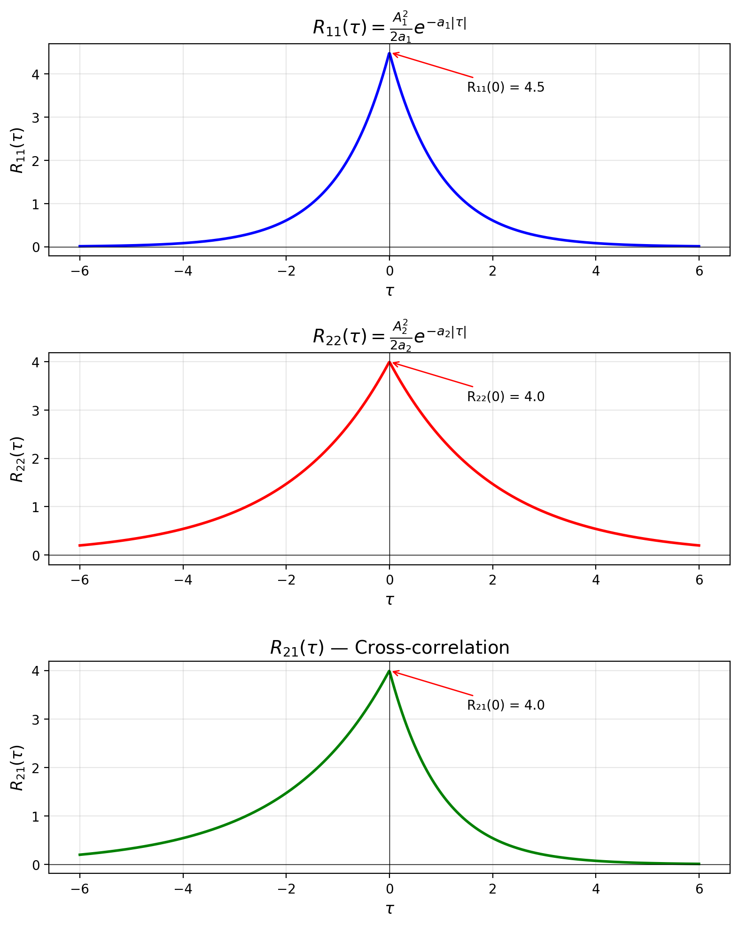
Фиг. 1. Графики на автокорелационните функции R₁₁(τ), R₂₂(τ) и взаимнокорелационната функция R₂₁(τ).
От графиките се наблюдава:
• Автокорелационните функции R₁₁(τ) и R₂₂(τ) са четни (симетрични спрямо τ = 0) и имат максимум при τ = 0, което е характерно свойство на автокорелационните функции.
• Взаимнокорелационната функция R₂₁(τ) НЕ е четна — скоростта на спадане е различна за τ > 0 (определя се от a₁) и за τ < 0 (определя се от a₂).
• Всички корелационни функции спадат експоненциално към нула за |τ| → ∞.

Приложение — Програмен код (Python)
За генериране на графиките е използван следният Python код:
import numpy as np
import matplotlib.pyplot as plt
A1, A2 = 3.0, 2.0
a1, a2 = 1.0, 0.5
tau = np.linspace(-6, 6, 1000)
# Autocorrelation R11
R11 = (A1**2 / (2*a1)) * np.exp(-a1 * np.abs(tau))
# Autocorrelation R22
R22 = (A2**2 / (2*a2)) * np.exp(-a2 * np.abs(tau))
# Cross-correlation R21
R21 = np.where(
tau >= 0,
(A1*A2 / (a1+a2)) * np.exp(-a1 * tau),
(A1*A2 / (a1+a2)) * np.exp(a2 * tau),
)
fig, axes = plt.subplots(3, 1, figsize=(8, 10))
axes[0].plot(tau, R11, 'b-', linewidth=2)
axes[0].set_title('R11(tau)')
axes[0].grid(True)
axes[1].plot(tau, R22, 'r-', linewidth=2)
axes[1].set_title('R22(tau)')
axes[1].grid(True)
axes[2].plot(tau, R21, 'g-', linewidth=2)
axes[2].set_title('R21(tau)')
axes[2].grid(True)
plt.tight_layout()
plt.savefig("correlation_plots.png", dpi=200)
plt.show()

